第六周任务：

**需求分析PPT & word：（仔细看书第三章）**

1：完成界面原型的设计 M

2：界面原型完成后寻求用户代表 C

3：SRS，在内容上考虑功能和非功能的需求 W

4：定义数据字典 C、ER图 M

**细节：**

1：小组会议（表格+录音） C

2：读后感前4本（个人作业）； CMW

3：项目计划word（W）和PPT（C）的修改完善；

4：小组第五周任务进程甘特图 M

5：小组分工第五周wbs图 C

、

**标准：GB/T 8567-2006**

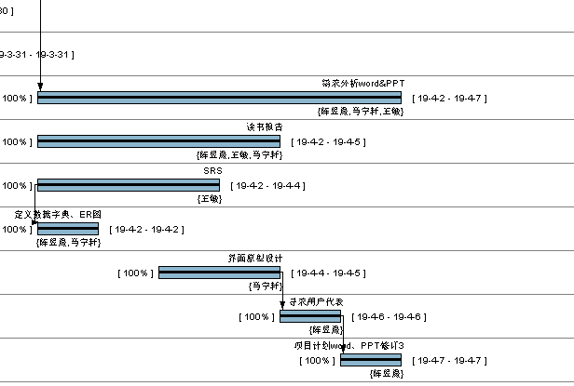

|  |
| --- |
| 评审条目： |
| 1. 是否准备了项目相关的演示PPT？效果如何？ |
| 1. 是否按照项目进度和课程要求提交了全部的阶段成果？ |
| 1. 项目计划是否根据课程进度进行了调整？ |
| 1. 是否召开项目会议，并有会议记录？ 记录内容是否合理、有效、及时？ |
| 1. 对当前阶段的里程碑评审，是否为每个组员的绩效进行了有效评价？ |
| 1. 在需求中，是否明确了用户类别？明确了用户代表？是否合理？ |
| 1. 是否提供了界面原型？详细程度如何? |
| 1. 界面原型是否获得用户确认？是否按照用户反馈修改？ |
| 1. 是否提交了的SRS，在内容上是否考虑了功能和非功能的需求？ |
| 1. 需求中是否定义了数据字典、ER图？描述是否准确？ |
| 1. 全部项目文档和成果是否采用配置系统进行管理？是否及时更新？ |